上海棱光技术有限公司产品介绍
产品型号  名称 |  | 722S |  | 产品分类  可见分光光度计
制造商 |  | 上海棱光技术有限公司 |  | 产品分类  可见分光光度计
显示方式：4位LED |  |  |  | 产品外型照片  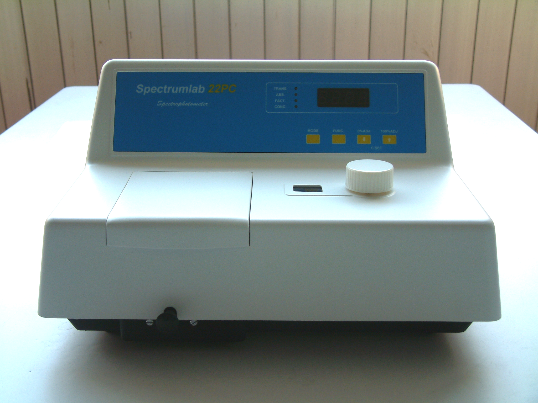
外型尺寸  370×320×190 |  |  | 重量(Kg)  9.5(N) 10(G)
仪器特点
1．采用C-T单色器，精密光栅及非球面镜；整体铝合金压铸机座及零件；
2．采用预校准光源及光谱能量校正系统；
3．波长手动调节；采用微机测量系统，具备准确的T/A转换、自动调0%及100%、浓度直读、浓度因子设定等功能；
4．带RS232串行接口可选配串行打印机直接打印测试数据；或选配专用数据处理软件包，联PC后可实现数据的贮存、记录、传输及线性回归等。
5．样品室容纳4位置比色皿架，可选1-5cm光径矩形比色皿及5cm比色皿架
主要用途及特点 | 是一种简单易用的分光光度法通用仪器，能在从340-1000nm范围内执行透射比、吸光度和浓度直读测定，可广泛用于医学卫生、临床检验、生物化学、石油化工、环保监测、质量控制等部门作定性定量分析。
主要技术性能和指标 | 波长范围：340-1000nm  波长准确度：±2nm  波长重复性：1nm  带宽：6nm  透射比准确度：0.5%τ  透射比重复性：0.3%τ  杂光：≤0.2%τ  接口： RS232串行口  打印：串行打印机 （选配）
仪器  配置 | A套：主机 3800.00/台  B套：主机+串行打印机 4800.00/套  C套：主机+数据处理软件包 4300.00/套
部门 ：市场部夏影 联系电话 ：13301726002、63012346

